2020年桥梁检测计划项目绩效评价报告

为加强财政支出管理，提高财政资金使用效益，根据《财政部关于印发<项目支出绩效评价管理办法>的通知》（财预〔2020〕10号）、《中共福建省委 福建省人民政府关于印发<全面实施预算绩效管理的实施意见>的通知》（榕委发〔2019〕5号）、《中共福州市委 福州市人民政府关于印发<全面实施预算绩效评价管理的方案>》（榕委发〔2019〕9号）、《福州市财政局关于印发<福州市市直部门预算绩效评价管理暂行办法>的通知》（榕财统〔2020〕13号）等有关文件规定，绩效评价组于2021年5月20日至2021年6月2日对2020年“桥梁检测计划项目”开展绩效评价。经过了解，收集项目的相关资料,对项目资金管理、项目业务管理、项目完成质量、各项制度落实及产生的社会效益等情况进行绩效评价。现将评价情况报告如下：
一、项目基本情况
（一）项目实施背景
根据《城市桥梁检测和养护维护管理办法》（建设部令第118号）、《城市桥梁养护技术标准》(CJJ99-2017)的规定通过对市管桥梁开展结构定期检测、常规定期检测及对重点桥梁开展安全运营监测,及时了解和掌握桥梁状况,确保桥梁安全运营。
（二）项目主要内容
本次绩效评价针对“桥梁检测计划项目”支出而开展，促进桥梁检测资金的支出管理，强化支出责任，建立科学、合理的财政支出绩效评价体系，优化资源配置，控制节约成本，提高财政资金使用效益，提高对公众的服务水平。
（三）项目实施情况
1、项目实施流程
项目实施过程包括项目预算编制及批复、项目的政府采购招投标工作、项目的施工及竣工验收工作、工程款项的支付等实施流程。
2、项目资金管理
福州市市政工程中心严格执行国家有关法律、行政法规和财务规章制度，合理编制项目资金预算，加强预算审核，严格预算执行，根据批准的项目概(预)算做好核算管理，及时掌握建设进度，定期进行财产物资清查，做好核算资料档案管理，及时办理工程价款结算，编报项目竣工财务决算，办理资产交付使用手续，确保经费支出的合法性、合规性、合理性及安全性。
（四）资金投入和使用情况
“桥梁检测计划项目”2020年资金计划149.91万元，其中：本级财政当年预算100.00万元、以前年度结余结转0.00万元、当年追加49.91万元，其它来源资金0.00万元。当年财政核拨149.91万元，其中：本级财政当年预算100.00万元、以前年度结余结转0.00万元、当年追加49.91万元，其它来源资金0.00万元。当年实际支出149.91万元，其中：本级财政当年预算100.00万元、以前年度结余结转0.00万元、当年追加49.91万元，其它来源资金0.00万元。当年结余0万元。
（五）项目绩效目标
1、总体目标
通过对市管桥梁开展结构定期检测、常规定期检测及对重点桥梁开展安全运营监测,及时了解和掌握桥梁状况,确保桥梁安全运营。
2、年度目标完成情况：
依据本次评价组对“桥梁检测计划项目”具体执行情况进行评价，总体状况较好，基本达到预期效果。
一级指标 | 二级指标 | 三级指标 | 指标解释 | 目标值 | 目标完成值
产出指标 | 成本指标 | 预算  执行率 | 当年预算对应的实际支出数/当年部门预算批复数×100% | ≥95% | 100%
产出指标 | 时效指标 | 目标  完成率 | 实际完成目标数/财政部门批复的绩效目标数×100% | =100% | 100%
产出指标 | 质量指标 | 形成桥梁检测报告的数量 |  | ≥300份 | 532份
效益指标 | 可持续影响指标 | 桥梁管理信息化程度 | 纳入信息化管理的桥梁数/桥梁总数X100% | ≥100% | 100%
效益指标 | 可持续影响指标 | 桥梁病害维修（处置）率 | 进行维修（处置）的桥梁数/检测发现病害的桥梁数X100% | ≥100% | 100%
效益指标 | 可持续影响指标 | 桥梁结构安全事故发生率 | 发生结构安全事故的桥梁数/桥梁总数X100% | ≦0 | 0

二、绩效评价工作开展情况
（一）绩效评价目的、对象和范围
1、绩效评价目的
全面评价2020年“桥梁检测计划项目”绩效目标的实现情况，了解制度建设、资金的使用、产出、效益等执行情况，发现存在问题，提出改进建议，进一步提高项目管理水平，规范财政支出行为，提高财政资金效益，优化财政支出结构,为完善政策、提升实施效果以及增强财政资金使用效益提供参考。
一是通过全面评价“桥梁检测计划项目”绩效评价，形成真实完整、数据准确、分析透彻、逻辑清晰、客观公正的绩效评价结论，为后期强化预算绩效管理提供重要依据。通过绩效评价，可以从效率的角度分析，准确掌握项目年度绩效目标的完成情况、资金安排使用的运行情况、政策措施落实情况等，发现目标与现实之间的差异程度，总结项目管理中的经验和教训，为后续项目管理提供有益借鉴。
二是通过对项目绩效评价，督促项目实施单位提升项目实施水平。一方面通过考核项目绩效目标的完成程度，增强项目实施单位对财政资金使用的责任感，规范资金管理，确保资金安全与高效使用。另一方面考核评价项目管理工作的运行绩效，考察和反映项目资金产生的实际效益，分析资金使用后对项目的影响，对后续项目实施提供及时、有效的信息和决策依据。
三是通过对预算资金的产出和结果进行评价，发现预算执行、资金使用管理中存在的问题，优化资金资源，提高资金使用效率，为下一年度预算安排提供参考依据。
2、绩效评价对象和范围
绩效评价对象为福州市市政工程中心。评价范围为项目单位使用资金情况、项目产出情况、产生的效益。
（二）绩效评价原则、评价思路、评价指标体系及评价方法
1、绩效评价原则
（1）科学规范原则：按照科学可行的要求，严格执行规定的评价程序，采用定量与定性分析相结合的方法；
（2）公正公开原则：以事实为依据，以规范为准绳，真实、客观、公正评价项目绩效；
（3）绩效相关原则：围绕资金支出与其产出进行评价，反映支出和产出之间的绩效对应关系。
（4）平衡性原则：指标体系应做到短期效益与长期效益相结合，尤其要注意设计反映长期效益的非财务性指标。
2、评价思路
依据财政部《项目支出绩效评价管理办法》（财预〔2020〕10号）实施预算绩效管理进行对标对表及进度梳理，评价组按结果导向原则出发，对2020年项目预算—项目总体目标—各目标细化分解，并根据对应项目支出—完成情况—产生效果与该项目目标进行一一匹配，从而反思绩效目标设定的合理性，从绩效目标倒推分析年度活动支出的合理性。具体评价思路流程如下:
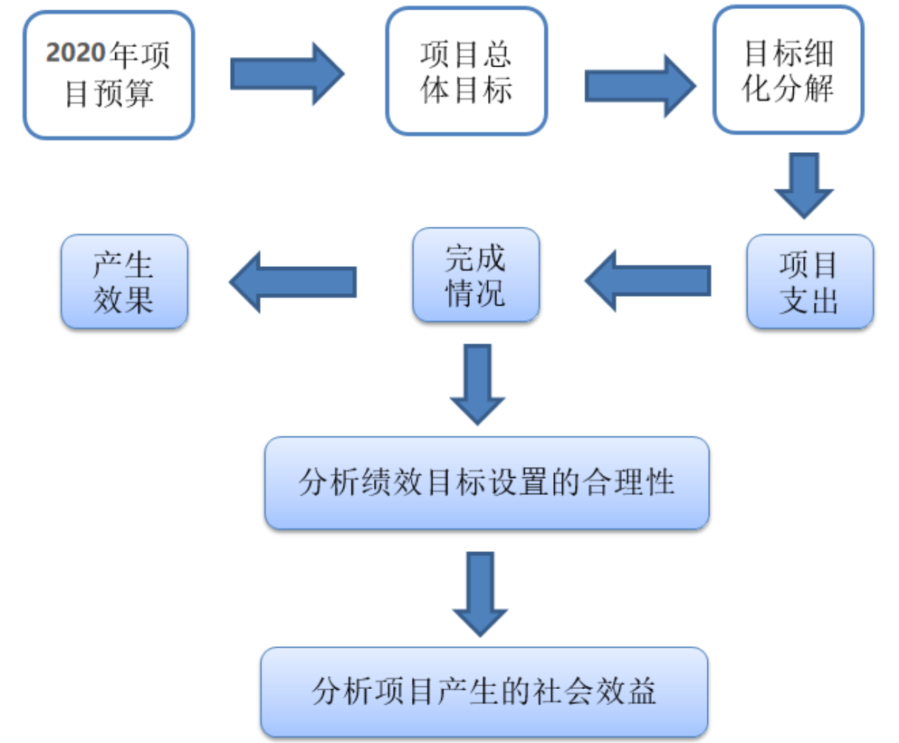

3、绩效评价指标体系
根据本次绩效评价的目的和项目实际情况设计评价指标体系，指标体系包括决策、过程、产出及效益四个方面。满分100分。一是决策（20%），主要评价项目立项、资金投入及绩效目标等方面的情况；二是过程（20%），主要评价项目单位的资金管理及组织实施情况；三是产出（25%），主要评价质量目标方面情况；四是效益（35%）主要评价项目效益目标情况。详细指标体系见下表：
 | 项目支出绩效评价指标体系框架（参考）
 | 一级  指标 |  | 二级  指标 |  | 三级  指标 | 指标解释 |  | 指标说明 |  | 分值
 | 决策  （20） |  | 项目立项 |  | 立项依据  充分性 | 项目立项是否符合法律法规、相关政策、发展规划以及部门职责，用以反映和考核项目立项依据情况。 |  | 评价要点：①项目立项是否符合国家法律法规、国民经济发展规划和相关政策；②项目立项是否符合行业发展规划和政策要求；③项目立项是否与部门职责范围相符，属于部门履职所需；④项目是否属于公共财政支持范围，是否符合中央、地方事权支出责任划分原则；⑤项目是否与相关部门同类项目或部门内部相关项目重复。 |  | 4
 |  |  |  |  | 立项程序  规范性 | 项目申请、设立过程是否符合相关要求，用以反映和考核项目立项的规范情况。 |  | 评价要点：①项目是否按照规定的程序申请设立；②审批文件、材料是否符合相关要求；③事前是否己经过必要的可行性研究、专家论证、风险评估、绩效评估、集体决策。 |  | 3
 |  |  | 绩效目标 |  | 绩效目标  合理性 | 项目所设定的绩效目标是否依据充分，是否符合客观实际，用以反映和考核项目绩效目标与项目实施的相符情况。 |  | 评价要点：（如未设定预算绩效目标，也可考核其他工作任务目标） ①项目是否有绩效目标；②项目绩效目标与实际工作内容是否具有相关性；③项目预期产出效益和效果是否符合正常的业绩水平；④是否与预算确定的项目投资额或资金量相匹配。 |  | 3
 |  |  | 绩效目标 |  | 绩效指标  明确性 | 依据绩效目标设定的绩效指标是否清晰、细化、可衡量等，用以反映和考核项目绩效目标的明细化情况。 |  | 评价要点：① 是否将项目绩效目标细化分解为具体的绩效指标；② 是否通过清晰、可衡量的指标值予以体现；③是否与项目目标任务数或计划数相对应。 |  | 3
 |  |  | 资金投入 |  | 预算编制  科学性 | 项目预算编制是否经过科学论证、有明确标准，资金额度与年度目标是否相适应，用以反映和考核项目预算编制的科学性、合理性情况。 |  | 评价要点：①预算编制是否经过科学论证；② 预算内容与项目内容是否匹配；③预算额度测算依据是否充分，是否按照标准编制；④预算确定的项目投资额或资金量是否与工作任务相匹配。 |  | 3
 |  |  |  |  | 资金分配  合理性 | 项目预算资金分配是否有测算依据，与补助单位或地方实际是否相适应，用以反映和考核项目预算资金分配的科学性、合理性情况。 |  | 评价要点：①预算资金分配依据是否充分；②资金分配额度是否合理，与项目单位或地方实际是否相适应。 |  | 4
过程  （20） |  | 资金管理 |  | 资金  到位率 |  |  | 实际到位资金与预算资金的比率，用以反映和考核资金落实情况对项目实施的总体保障程度。 |  | 资金到位率=（实际到位资金/预算资金）X100%  实际到位资金：一定时期（本年度或项目期）内落实到具体项目的资金  预算资金：一定时期（本年度或项目期）内预算安排到具体项目的资金 |  | 4
 |  |  |  | 预算  执行率 |  |  | 项目预算资金是否按照计划执行，用以反映或考核项目预算执行情况。 |  | 预算执行率=（实际支出资金/实际到位资金）X100%  实际支出资金：一定时期（本年度或项目期）内项目实际拨付的资金 |  | 4
 |  | 资金管理 |  | 资金使用  合规性 |  |  | 项目资金使用是否符合相关的财务管理制度规定，用以反映和考核项目资金的规范运行情况。 |  | 评价要点：①是否符合国家财经法规和财务管理制度以及有关专项资金管理办法的规定；②资金的拨付是否有完整的审批程序和手续；③是否符合项目预算批复或合同规定的用途；④是否存在截留、挤占、挪用、虚列支出等情况。 |  | 4
 |  | 组织实施 |  | 管理制度  健全性 |  |  | 项目实施单位的财务和业务管理制度是否健全，用以反映和考核财务和业务管理制度对项目顺利实施的保障情况。 |  | 评价要点：①是否己制定或具有相应的财务和业务管理制度；②财务和业务管理制度是否合法、合规、完整。 |  | 4
 |  |  |  | 制度执行  有效性 |  |  | 项目实施是否符合相关管理规定，用以反映和考核相关管理制度的有效执行情况。 |  | 评价要点：①是否遵守相关法律法规和相关管理规定；②项目调整及支出调整手续是否完备；③项目合同书、验收报告、技术鉴定等资料是否齐全并及时归档；④项目实施的人员条件、场地设备、信息支撑等是否落实到位。 |  | 4
产出  （25） |  |  |  | 目标  完成率 |  |  | 项目实施的实际产出数与计划产出数的比率，用以反映和考核项目产出数量目标的实现程度。 |  | 实际完成目标数/财政部门批复的绩效目标数×100% |  | 12
 |  | 产出质量 |  | 形成桥梁检查报告的份数 |  |  |  |  | 形成桥梁检查报告的份数 |  | 13
效益  （35） |  | 项目效益 |  | 桥梁管理信息化程度 |  |  | 项目实施所产生的效益。 |  | 纳入信息化管理的桥梁数/桥梁总数×100% |  | 11
 |  |  |  | 桥梁病害  维修  （处置）率 |  |  |  |  | 进行维修（处置）的桥梁数/监测发现病害的桥梁数×100% |  | 12
 |  |  |  | 桥梁结构安全事故  发生率 |  |  |  |  | 发生结构安全事故的桥梁数/桥梁总数×100% |  | 12

4、评价方法
（1）比较法：通过对绩效目标与实施效果的比较，综合分析绩效目标的实现程度；
（2）因素分析法：通过综合分析影响绩效目标实现、实施效果的内外因素，评价绩效目标的实现程度；
（3）项目效益分析法：通过项目支出与项目效益进行对比分析，评价绩效目标的实现程度;
（三）绩效评价工作过程
1、前期准备阶段。根据福建省财政厅绩效评价工作要求，结合实施绩效评价项目的特点，绩效评价组通过向预算部门和资金使用部门收集相关资料对项目深入研究、反复研讨，针对项目的特性设计相关表格进行了统计、分析、核实，作为项目评价信息并设计评价方案。
2、实地考察。为保证本次绩效评价结果的客观、公正、科学，本次绩效重点评价采用实地考察办法，结合项目建设的特点，对专项支出绩效评价体系进行完善，开展绩效评价。
3、绩效分析阶段。绩效评价工作组通过收集资料、数据分析等工作程序，采用定性指标与定量指标结合、点上调查与面上分析结合的方法，确保评价工作客观、公正。对自评表数据和附件的相关数据进行了核实。
三、综合评价情况及评价结论
2020年度福州市市政工程中心“桥梁检测计划项目”，主要通过对市管桥梁开展结构定期检测、常规定期检测及对重点桥梁开展安全运营监测,及时了解和掌握桥梁状况,确保桥梁安全运营。为了全面、客观、有效地进行绩效评价，评价工作组审阅了“桥梁检测计划项目”相关文件资料，并对该项目绩效评价的真实性、数据的可靠性、资料的完整性、工作的有效性等进行了综合分析和评价。在此基础上，通过对4项一级指标，8项二级指标，16项三级指标进行了逐项逐条审核，对“桥梁检测计划项目”专项资金的立项情况、资金落实情况、业务管理、资金管理、财务管理、项目产出、项目效益等方面进行综合评价。综合评价得分97分，绩效评价等次为“优”。具体得分如下：
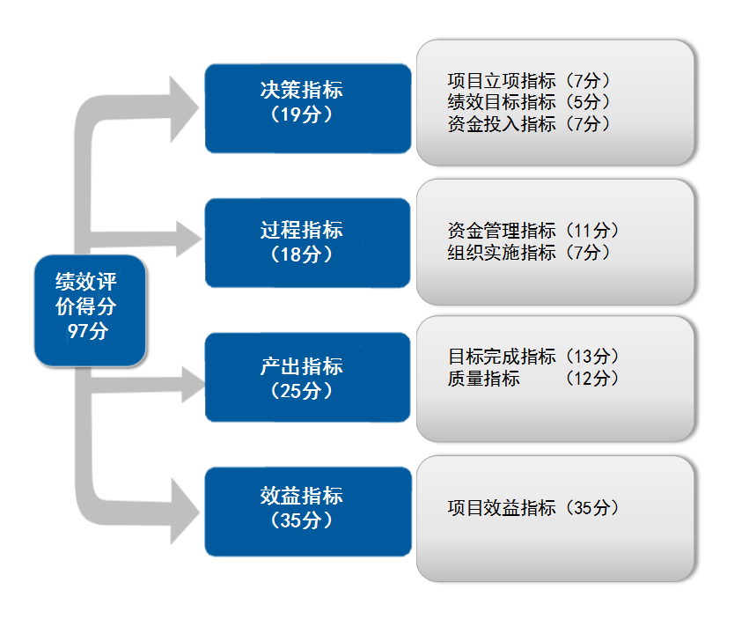

四、绩效评价指标分析
（一）项目决策情况分析（权重20分，得分19分）
一级指标“决策”权重20分，下设“项目立项”、“绩效目标”和“资金投入”3个二级指标。
1、项目立项（权重7分，得分7分）
（1）立项依据充分性(权重4分，得分4分)
主要用于评价项目立项是否符合法律法规、相关政策、发展规划以及部门职责。
考评结果:福州市市政工程中心主要职责为福州市管道路、桥梁、隧道、城市照明等市政设施的管理及养护工作，所实施的项目为单位市政设施管理及养护工作职能，无需立项。立项依据充分性评价得4分。
（2）立项程序规范性(权重3分，得分3分)
考核项目申请、设立过程是否符合相关要求，是否按照规定的程序申请；审批文件、材料是否符合相关要求；事前是否已经过必要的可行性研究、专家论证、风险评估、绩效评估、集体决策。
考评结果:福州市市政工程中心主要职责为福州市管道路、桥梁、隧道、城市照明等市政设施的管理及养护工作，所实施的项目为单位市政设施应急抢修工作职能，无需立项。立项程序规范性评价得3分。
2、绩效目标（权重6分，得分5分）
（1）绩效指标合理性(权重3分，得分2分)
主要用于评价项目所设定的绩效指标是否依据充分，是否符合客观实际。
考评结果: ①能按省财政厅相关的绩效评价文件要求在申报年度预算时编制项目绩效指标；②项目绩效指标与总体目标符合国家法律法规、国民经济和社会发展规划要求。③项目预期产出效益和效果基本符合正常的业绩水平；④绩效指标与项目资金量、使用方向等相匹配。完成绩效目标值，绩效目标合理性评价得2分。
（2）绩效指标明确性(权重3分，得分3分)
主要用于评价是否将项目绩效目标细化分解为具体的绩效指标；是否通过清晰、可衡量的指标值予以体现；是否与项目目标任务数或计划数相对应。
考评结果: ①绩效指标明确、清晰，基本能够反映项目主要情况，基本上对项目预期产出和效果进行了充分、恰当的描述。②能通过清晰、可衡量的指标值予以体现；③指标与项目目标任务数或计划数基本相对应。完成绩效目标值，绩效指标明确性评价得3分。
3、资金投入（权重7分，得分7分）
（1）预算编制科学性(权重3分，得分3分)
主要用于评价项目预算编制是否经过科学论证；是否有明确标准；资金额度与年度目标是否相适应。
考评结果:①预算编制有相关科学论证；②有明确的标准；③资金额度与年度目标相适应。预算编制科学性评价得3分。
（2）资金分配合理性(权重4分，得分4分)
主要用于评价预算资金分配依据是否充分；资金分配额度是否合理。
考评结果:①预算资金分配依据基本充分；②资金分配额度合理。完成绩效目标值，资金分配合理性评价得4分。
（二）项目过程情况分析（权重20分，得分18分）
一级指标“过程”权重20分，下设“资金管理”和“组织实施”2个二级指标。
1、资金管理（权重12分，得分11分）
（1）资金到位率(权重4分，得分4分)
考核资金落实情况对项目实施的总体保障程度。资金到位率=财政实际下达的项目资金/预算安排的项目资金*100%，绩效目标值等于100%。
考评结果:“桥梁检测计划项目”预算资金总量100万元，当年调整49.91万元，实际到位资金149.91万元，实际资金到位率100%。资金到位率评价得4分。
（2）预算执行率(权重4分，得分4分)
考核项目预算资金是否按照计划执行。预算执行率=实际支出资金/实际到位资金*100%，绩效目标值为95%。
考评结果:“桥梁检测计划项目”当年实际支出149.91万元，预算执行率100%。预算执行率率评价得4分。
（3）资金使用合规性(权重4分，得分3分)
考核项目资金是否符合国家财经法规和财务管理制度以及有关专项资金管理办法的规定；资金的拨付是否有完整的审批程序和手续：是否符合项目预算批复或合同规定的用途；是否存在截留、挤占、挪用、虚列支出等情况。
考评结果:①资金使用符合国家财经法规和财务管理制度但没有关专项资金管理办法的规定，扣1分；②资金的拨付完整的审批程序和手续；③资金使用符合项目预算批复或合同规定的用途；④未发现资金存在截留、挤占、挪用、虚列支出等情况。完成绩效目标值，资金使用合规性评价得3分。
2、组织实施（权重8分，得分7分）
1、组织实施（权重8分，得分7分）
（1）管理制度健全性(权重4分，得分3分)
考核是否已制定或具有相应的业务管理制度；业务管理制度是否合法、合规、完整。
考评结果: 已制定《福州市政工程管理处财务报销审批手续的若干规定》（市政综〔2018〕671号），参照执行《基本建设财务规则》（财政部令第81号）、《基本建设项目建设成本管理规定》（财建〔2016〕504号）、《福州市人民政府办公厅转发市财政局关于加强财政性投资建设项目资金管理规定的通知》（榕政办〔2014〕157号），但未专门针对该项目制定专项资金管理制度，扣1分。管理制度健全性评价得3分。
（2）制度执行有效性(权重4分，得分4分)
考核制度执行是否遵守相关法律法规和业务管理规定；项目合同书、验收报告、技术鉴定等资料是否齐全并及时归档；项目手续完备。
考评结果:①项目遵守相关法律法规和业务管理规定；②相关资料齐全并及时归档；③项目手续完备。制度执行有效性评价得4分。
（三）项目产出情况分析（权重25分，得分25分）
一级指标“产出”权重25分，下设“目标完成率”、“质量指标”、2个二级指标。
- 目标完成率（权重13分，得分13分）
实际完成成的绩效目标数/财政部门批复的绩效目标数*100%
编制的绩效目标100%完成，评价得13分。
2、质量指标（权重12分，得分12分）
形成桥梁检测检查报告的份数（权重12分，得分12分）
抽查15座桥梁检查检测报告，目标值300份，实际完成检测报告540份，考评结果:完成率100%，评价得12分。
（四）项目效益情况分析（权重35分，得分35分）
一级指标“效益”权重35分，下设“项目效益指标”1个二级指标。
- 项目效益指标（权重35分，得分35分）
（1）桥梁管理信息化程度(权重11分，得分11分)
纳入信息化管理的桥梁数/桥梁总数×100%
考评结果:编制的绩效目标100%完成，评价得11分。
- 桥梁病害维修（处置）率(权重12分，得分12分)
进行维修（处置）的桥梁数/监测发现病害的桥梁数×100%
考评结果:编制的绩效目标100%完成，评价得12分。
（3）桥梁结构安全事故发生率(权重12分，得分12分)
发生结构安全事故的桥梁数/桥梁总数×100%
考评结果:2020年全年事情故数0个。完成绩效目标值，评价得12分。
“桥梁检测计划项目”总体得分为97分。评价等级为“优秀”。
五、主要经验及做法、存在的主要问题及原因分析
（一）存在的主要问题及原因分析
1、绩效目标编制不够合理
未针对项目内容合理编制绩效目标，不能科学分配指标内容，二级指标编制数量不够丰富。
2、政府采购的公开招标工作开展较晚。
3.桥梁检测过程管理不到位，检测工期拖延。
六、有关建议
（一）强化绩效目标的设置与管理
福州市市政工程中心应对“桥梁检测计划项目”绩效目标的设立实行专家论证或单位集体讨论,立足多维视角和多元数据，依托各项财务数据分析，运用成本效益分析法、比较法、因素分析法、公众评判法、标杆管理法等建立健全定量和定性相结合的绩效指标框架，从而提高绩效评估评价结果的客观性和准确性。全面实施预算绩效管理的同时，确定的绩效目标既要切合实际，具有可操作性，尽可能做到合理可行，又要具有一定的前瞻性，应有统一的、连续的、前瞻的标准来衡量，让绩效目标不仅能在短期内可做评价的依据，在今后也能作为可对比的历史资料。
（二）每年应及早启动桥梁检测的公开招标工作。
（三）所队需加强桥梁检测过程管理，保证按期完成检测任务。

附件 2020年“桥梁检测计划项目”支出绩效评价表

